Proposal Pengembangan Web DonasiTrust
Platform Donasi Transaparan dengan Keamanan Berlapis dan Pencairan Dana bertahap


Nama Tim | Gulingkan Rezim
Ketua Tim | Farrel Hafizh Setiawan
Anggota Tim | Ahmad Faaza Mubaarok
Instansi | Universitas Siber Muhammadiyah
Kompetisi | SwitchFest 2026 — HMJ TI UIN Walisongo Semarang
Tahun | 2026

Daftar Isi
Daftar Isi 1
Bab 1: Pendahuluan………………………………………………………………………………...2
1.1 Latar Belakang 2
1.2 Tujuan 2
1.3 Manfaat 3
Bagi Donatur: 3
Bagi Pengaju Kampanye 3
Bagi Administrator 3
Bagi Ekosistem Digital 3
Bab 2: Isi 4
2.1 Metode Pengembangan 4
2.2 Teknologi yang Digunakan 4
2.3 Arsitektur Sistem 5
2.4 Fitur dan Fungsi Web 5
A. Pencairan Dana Bertahap 5
B. kwitansi Terverifikasi (HMAC-SHA256) 5
C. Jejak Audit Berantai Hash 5
D. Verifikasi 2 Langkah (OTP) 5
E. Rekening Tujuan Terkunci 6
F. Panel Publik Tanpa Login 6
2.5 Analisis Permasalahan 6
2.6 Strategi Solusi 6
2.7 Dampak dan Implementasi 7
Jangka Pendek 7
Jangka Menengah 7
Potensi Penerapan Nyata 7
Bab 3: Penutup 8
Kesimpulan 8
Harapan 8
Daftar Pustaka 8
Lampiran 9

Bab 1: Pendahuluan

1.1 Latar Belakang
Donasi online di Indonesia tumbuh pesat dalam beberapa tahun terakhir. Berdasarkan data Asosiasi Fintech Indonesia (AFTECH), nilai transaksi donasi digital meningkat signifikan pasca pandemi, dengan platform seperti Kitabisa mencatat jutaan pengguna aktif dan miliaran rupiah berputar tiap tahun. Namun di balik pertumbuhannya, kepercayaan publik masih menjadi hambatan utama.

Masalah utama yang berulang: tidak ada cara bagi donatur untuk memverifikasi bahwa dana yang mereka kirim benar-benar digunakan sesuai janji pengaju kampanye. Jejak uang donatur berhenti begitu pembayaran berhasil diproses. Kepercayaan sepenuhnya bergantung pada reputasi platform dan itikad baik pengaju, bukan pada mekanisme sistem yang bisa dibuktikan.

Kasus-kasus penyalahgunaan dana donasi online, mulai dari dana tidak dicairkan, dicairkan ke rekening berbeda, hingga laporan penggunaan yang dimanipulasi memperkuat kebutuhan akan sistem donasi yang trustless by design: transparansi dan keamanan yang dipaksakan lewat mekanisme teknis, bukan sekadar janji.

Tema SwitchFest 2026, "NextGen Secure: Building the Future of Trusted Web Ecosystems", sejalan langsung dengan permasalahan ini. Dibutuhkan sebuah platform donasi yang membuktikan bahwa keamanan dan transparansi bukan fitur tambahan, melainkan fondasi arsitekturnya.

1.2 Tujuan
- Membangun platform donasi online yang memberlakukan transparansi terverifikasi secara teknis, bukan berbasis kepercayaan semata.
- Mengimplementasikan sistem pencairan dana bertahap yang terhubung langsung dengan Rincian Anggaran Biaya (RAB) yang dideklarasikan publik.
- Menyediakan mekanisme verifikasi kwitansi yang dapat diakses siapa pun tanpa perlu memiliki akun.
- Membangun jejak audit ber-rantai-hash yang tamper-evident untuk seluruh aktivitas platform.
- Menerapkan verifikasi dua langkah (OTP/2FA) yang ditempatkan secara strategis hanya pada titik yang benar-benar berisiko sebagai demonstrasi keamanan kontekstual.

1.3 Manfaat

Bagi Donatur:
- Dapat memverifikasi keaslian kwitansi donasi secara mandiri di /verifikasi tanpa login.
- Dapat memantau progres pencairan dana kampanye secara real-time melalui halaman transparansi publik.
- Kepastian bahwa dana tidak bisa dicairkan sekaligus, hanya bertahap sesuai RAB yang terverifikasi.

Bagi Pengaju Kampanye
- Rekening pencairan terkunci sejak pengajuan, menutup celah penyalahgunaan meski akun dibajak.
- Sistem pelaporan pengeluaran terintegrasi untuk membangun kepercayaan donatur secara berkelanjutan.
- Lencana "Rekening dikunci verifikasi dua langkah" sebagai sinyal kepercayaan yang terlihat publik.

Bagi Administrator
- Antrean peninjauan kampanye dan pencairan yang terstruktur.
- Jejak audit ber-rantai yang memungkinkan deteksi manipulasi data secara otomatis.
- Proses pelepasan dana yang dilindungi OTP dengan jendela efisiensi 15 menit.

Bagi Ekosistem Digital
- Demonstrasi nyata bahwa keamanan web bisa diterapkan secara kontekstual dan proporsional.
- Arsitektur referensi untuk platform donasi yang mengutamakan akuntabilitas teknis.

Bab 2: Isi

2.1 Metode Pengembangan
Pengembangan DonasiTrust menggunakan pendekatan iteratif berbasis fitur yang terinspirasi prinsip Agile, dengan urutan build yang mengikuti alur uang:
- Fase 1 : Fondasi: Autentikasi pengguna, manajemen profil, dan struktur basis data inti.
- Fase 2 : Kampanye: CRUD kampanye, RAB (campaign items), dan tahapan pencairan (milestones).
- Fase 3 : Transaksi: Alur donasi, integrasi payment gateway (mock + kerangka Midtrans), dan webhook pembayaran idempoten.
- Fase 4 : Keamanan: Sistem kwitansi HMAC-SHA256, jejak audit ber-rantai-hash, dan verifikasi dua langkah OTP.
- Fase 5 : Admin: Panel administrasi untuk peninjauan kampanye, identitas pengaju, dan pelepasan dana.
Tiap fase diuji dengan unit test dan feature test sebelum lanjut ke fase berikutnya.

2.2 Teknologi yang Digunakan

Kategori | Teknologi
Framework Backend | Laravel 13 (PHP 8.3)
Frontend | Blade, Livewire 3, Alpine.js
Styling | Tailwind CSS 4
Build Tool | Vite 7
Database | MySQL 8 (Kompatibel SQLite)
Testing | PHPUnit 11
Keamanan | OTP RFC 6238, HMAC-SHA256, Laravel Encrypted Cast
Payment | Gateway simulasi bawaan; kerangka Midtrans disiapkan

2.3 Arsitektur Sistem

2.3.1 Entity Relationship Diagram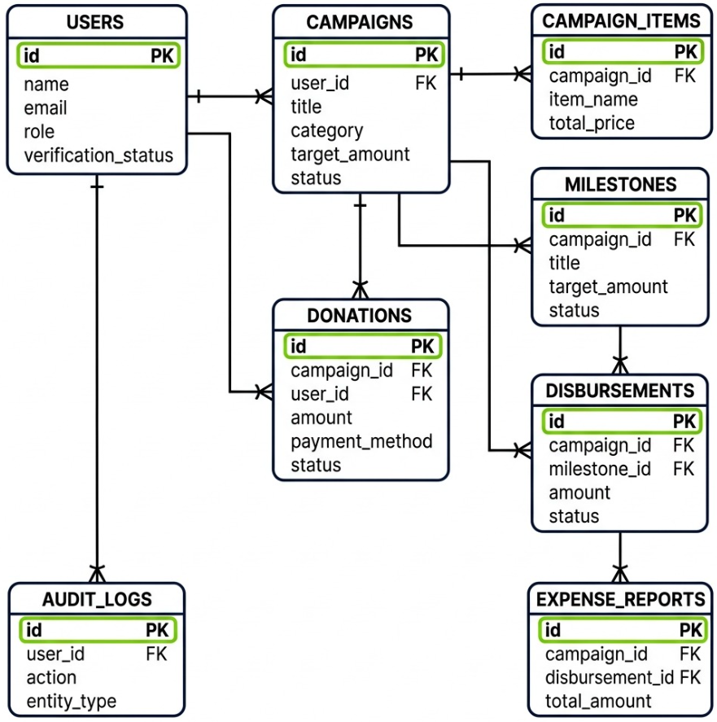

2.3.2 Sequence Diagram
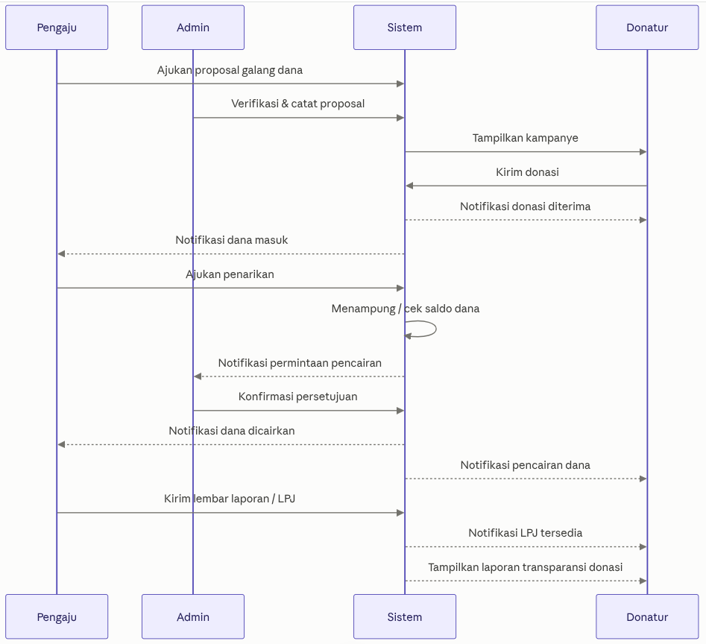

2.4 Fitur dan Fungsi Web

Pencairan Dana Bertahap
Kampanye wajib mendefinisikan RAB lewat CampaignItem yang totalnya harus sama persis dengan target dana. Dana dipecah menjadi Milestone (tahapan). Tahap berikutnya terkunci sampai tahap sebelumnya:
- Dilaporkan pengaju lewat ExpenseReport (beserta bukti nota)
- Diverifikasi dan disetujui admin

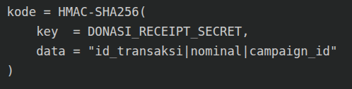
kwitansi Terverifikasi (HMAC-SHA256)
Siapa pun bisa mengunjungi /verifikasi, memasukkan nomor transaksi + kode, dan sistem mengonfirmasi keasliannya.

Jejak Audit Berantai Hash
Setiap peristiwa penting (kampanye disetujui, dana dilepas, 2FA gagal, dll.) dicatat sebagai AuditLog yang menyimpan previous_hash dari entri sebelumnya:
Memodifikasi satu entri lama membuat seluruh rantai sesudahnya gagal diverifikasi. Rantai diperiksa ulang tiap halaman /transparansi dibuka.

Verifikasi 2 Langkah (TOTP)
Diimplementasikan dari nol sesuai RFC 6238, kompatibel dengan Google Authenticator dan Aegis. Ditempatkan hanya di dua titik:
- Ganti rekening pencairan (pengaju): mencegah penyerang mengalihkan dana ke rekening miliknya
- Pelepasan dana (admin): melindungi titik tak-bisa-ditarik-kembali
Dilengkapi: rate limiting (5 percobaan/5 menit), kode sekali pakai, jendela efisiensi 15 menit, dan 8 kode pemulihan terenkripsi.

Rekening Tujuan Terkunci
Rekening pencairan disalin dari profil terverifikasi admin dan dibekukan pada saat pengajuan. Tidak bisa diubah dari form pengajuan. Satu-satunya cara ganti rekening adalah lewat halaman profil yang dijaga TOTP + notifikasi surel otomatis.

Panel Publik Tanpa Login
1. /transparansi — statistik donasi, total dicairkan, status rantai audit
2. /verifikasi — verifikasi keaslian kwitansi
3. Halaman detail kampanye — RAB terbuka, progress pencairan

2.5 Analisis Permasalahan

Masalah | Dampak
Dana dicairkan tanpa pertanggungjawaban | Donatur tidak punya mekanisme untuk memverifikasi penggunaan dana
Rekening pencairan bisa diubah setelah kampanye aktif | Akun yang dibajak dapat mengalihkan dana ke rekening penyerang
kwitansi donasi mudah dipalsukan | Tidak ada standar verifikasi lintas platform
Jejak audit mudah dimanipulasi | Admin nakal bisa mengubah catatan transaksi tanpa terdeteksi
2FA dipasang di mana-mana → friction tinggi → diabaikan | Pengguna mencari jalan pintas yang justru lebih berbahaya

2.6 Strategi Solusi
DonasiTrust menjawab setiap permasalahan lewat mekanisme teknis, bukan kebijakan:

Masalah | Solusi Teknis
Penggunaan dana tidak transparan | Pencairan bertahap + laporan pengeluaran wajib + halaman transparansi publik
Rekening bisa dialihkan | Rekening dibekukan di pengajuan; perubahan dijaga TOTP + notif surel
kwitansi palsu | HMAC-SHA256 dengan secret server; verifikasi publik di /verifikasi
Audit dimanipulasi | Rantai hash SHA-256 antar entri; tamper langsung terdeteksi
2FA tidak efektif | 2FA hanya di dua titik kritis; jendela 15 menit untuk efisiensi admin

2.7 Dampak dan Implementasi

Jangka Pendek
- Donatur dapat memverifikasi keaslian setiap kwitansi secara mandiri
- Pengaju tidak bisa menarik dana lebih dari yang disetujui per tahap
- Admin memiliki jejak audit yang tidak bisa dimanipulasi diam-diam

Jangka Menengah
- Arsitektur ini dapat diadopsi platform donasi yang sudah ada sebagai lapisan kepercayaan tambahan
- Pola "rekening terkunci + TOTP di titik kritis" dapat menjadi standar industri untuk platform keuangan komunitas

Potensi Penerapan Nyata
- Platform donasi masjid, pesantren, dan organisasi keagamaan yang mengelola dana besar namun minim pengawasan teknis
- Crowdfunding untuk bencana alam dan kedaruratan kesehatan di mana kecepatan pencairan dan akuntabilitas sama-sama kritis
- Sistem penggalangan dana kampanye sosial skala nasional

Bab 3: Penutup

Kesimpulan
DonasiTrust dibangun dari satu pertanyaan sederhana: apakah platform donasi bisa membuat transparansi dan keamanan tidak bisa dimatikan?
Jawabannya ada di arsitekturnya. Pencairan bertahap bukan pilihan, ia dipaksakan sistem. kwitansi selalu menghasilkan kode yang bisa diverifikasi siapa pun. Jejak audit tidak bisa dihapus diam-diam tanpa memutus rantai hash. Rekening tujuan tidak bisa diubah tanpa melewati gerbang yang meninggalkan jejak.

Verifikasi dua langkah ditempatkan bukan berdasarkan prinsip "semakin banyak semakin aman", melainkan berdasarkan analisis alur uang yang sesungguhnya, dan penempatannya yang disengaja di hanya dua titik justru membuktikan pemahaman yang lebih dalam tentang keamanan kontekstual.

Platform ini tidak hanya menjawab tema "NextGen Secure: Building the Future of Trusted Web Ecosystems", ia mendemonstrasikannya lewat kode yang bisa dibaca, diuji, dan diverifikasi.

Harapan
Tim Gulingkan Rezim berharap DonasiTrust dapat menjadi referensi bahwa keamanan web yang bermakna bukan tentang berapa banyak lapisan yang dipasang, melainkan tentang menempatkan setiap lapisan di tempat yang tepat dan membuktikannya lewat implementasi yang dapat diaudit secara publik.

Daftar Pustaka
- Bellare, M. dan Namprempre, C. (2008). Authenticated Encryption: Relations among Notions and Analysis of the Generic Composition Paradigm. Journal of Cryptology.
- M'Raihi, D., Bellare, M., Hoornaert, F., Naccache, D., dan Ranen, O. (2005). RFC 4226: HOTP: An HMAC-Based One-Time Password Algorithm. IETF. https://www.rfc-editor.org/rfc/rfc4226
- M'Raihi, D., Machani, S., Pei, M., dan Rydell, J. (2011). RFC 6238: TOTP: Time-Based One-Time Password Algorithm. IETF. https://www.rfc-editor.org/rfc/rfc6238
- The Laravel Team. (2026). Laravel 13 Documentation. https://laravel.com/docs/13.x
- OWASP Foundation. (2021). OWASP Top Ten 2021. https://owasp.org/Top10
- OWASP Foundation. (2021). Testing for Account Enumeration and Guessable User Account. OWASP Testing Guide v4.2.
- Asosiasi Fintech Indonesia (AFTECH). (2024). Annual Member Survey 2023. Jakarta.
- Turner, S. dan Chen, L. (2011). RFC 6194: Security Considerations for the SHA-0 and SHA-1 Message-Digest Algorithms. IETF.

Lampiran

Item | Detail
Repository GitHub | https://github.com/alelkohan/DonasiTrust
Link Demo | (akan diperbarui setelah deployment)
Nama File Proposal | SWITCH2026_WEB_Gulingkan Rezim_Farrel Hafizh Setiyawan_Universitas Siber Muhammadiyyah

